7 +阶段
动力机械1 — 第20节 —大摆锤

课程目标：
1、复习垂直传动、三角形的稳定性和插头装置的知识。
2、实现齿轮的多级传动。
3、认识行星齿轮传动。
教具准备：
- 乐高教具：9686套装
2、辅助器材：

课程摘要

引导  20分钟 | 搭建  50分钟 | 反思、延续  10分钟 | 重点知识强化  10分钟 | 家长分享  2分钟
通过词语描述猜要搭建的游乐设施引入主题--搭建大摆锤 | 搭建三角形结构的主支架  搭建吊挂装置，利用插头装置固定  搭建行星齿轮传动结构 | 搭建的大摆锤的运动方式是怎样的？  行星轮的组成结构 |  | 向家长介绍今天的重点知识

一、联系

同学们还记得我们前面搭建过哪些游乐设备吗？摩天轮、旋转飞椅、秋千、跷跷板···

那游乐园还有还多游乐设施，我们今天再来搭建一个游乐设备，陈老师来描述，同学们来猜一猜。这个游乐设施老师用几个词语来描述：刺激、失重、旋转、单摆。同学们猜猜看是什么游乐设施？是大摆锤。在搭建之前我们先来分析大摆锤的结构：主支架、吊挂装置、摆锤、动力系统。大摆锤的设备比较大、重，所以游客的安全很重要，那主支架使用什么结构来搭建呢？三角形结构，因为三角形结构非常稳定。大摆锤是如何运动的，怎样实现？吊挂装置是单摆运动，我们可以使用齿轮传动和插头装置来实现。摆锤自身做旋转运动，另外会随着吊挂装置做单摆运动，可以通过冠齿轮的垂直传动实现。我们将这个传动的结构画出来分析，第一个齿轮是固定不动的，我们称之为太阳轮；固定齿轮的这个梁，我们称之为行星架；底部的冠齿轮称之为行星轮，整个传动方式叫做行星齿轮传动。行星齿轮是指除了能像定轴齿轮那样围绕着自己的转动轴转动之外，它们的转动轴还随着行星架绕其他齿轮的轴线转动的齿轮系统。

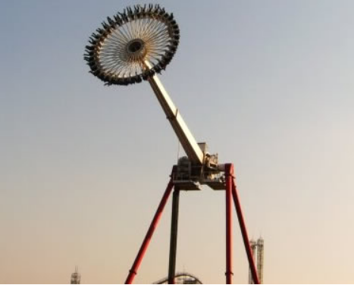
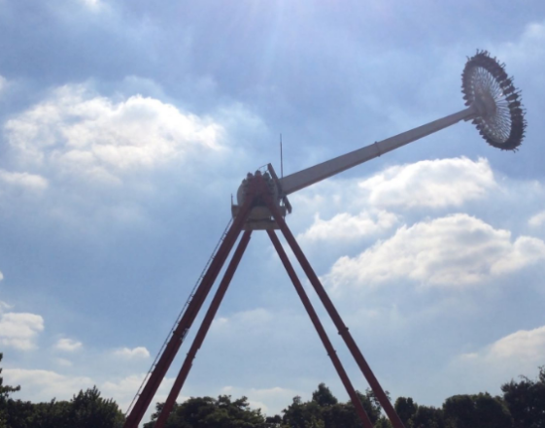

动手搭建

- 建构
二、建构
1、搭建两个三角形结构的主支架。
2、使用凸点梁和薄板搭建吊挂装置，利用插头装置固定
3、搭建行星齿轮传动结构

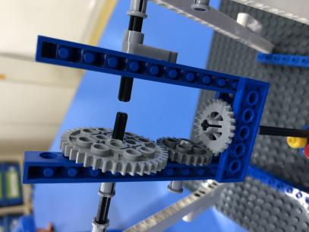
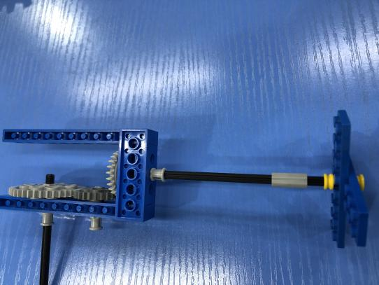

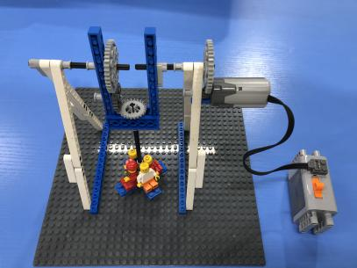

反思延续
三、反思：搭建的大摆锤的运动方式是怎样的？指出行星轮的组成结构。

四、延续：设计有特色的摆锤结构

五、课后小任务：查阅资料了解行星轮还有哪些应用？

